**首都经济贸易大学**

**硕士研究生入学考试《运筹学》（920）考试大纲**

**第一部分 考试说明**

一、考试目的

《运筹学》考试是为首都经济贸易大学招收管理科学与工程（管理学）专业研究生而设置的具有选拔性质的全国统一入学考试科目，其目的是科学、公平、有效地测试学生掌握大学本科阶段对本专业核心课程的掌握情况。

二、考试范围

主要考核考生对《运筹学》课程的掌握情况，具体包括：线性规划及其对偶理论、灵敏度分析、运输问题、图与网络分析、整数规划、目标规划和动态规划。

三、考试基本要求

1. 掌握运筹学各主要分枝的基本模型和求解方法，领会运筹学在分析与解决实际问题过程中的基本思想和基本思路。

2.理解运筹学模型中有关的经济释义，认识运筹学在管理活动中作为提高决策水平的方法和工具的作用。

四、考试形式与试卷结构

（一）答卷方式：闭卷，笔试

（二）答题时间：180分钟

（三）题型及分值

本试卷满分为150分，具体题型及分值如下：

1. 选择或填空：一般每小题3-4分，约占15-20分左右。

2. 问题建模题：一般１题，约占10分左右。

３.计算分析题：一般5-8题，每题15-30分左右，约占120分左右，此部分要求有完整的分析计算过程，按过程分段评定分数。

五、参考书目

《运筹学教程（第5版）》，清华大学出版社，2018.7，胡运权主编，郭耀煌副主编

**第二部分 考试内容**

1.线性规划与单纯形法

了解线性规划建模，并能够根据给出的实际问题建立相应的线性规划模型；了解线性规划的图解法；熟悉线性规划解的相关概念；掌握单纯形法原理，能够熟练运用单纯形法求解线性规划模型；掌握大M法、两阶段法。

 　２.对偶理论与灵敏度分析

理解对偶问题的基本性质（对称性、弱对偶性、无界性、最优性定理、对偶定理）；掌握对偶单纯形法的基本原理，并能够用对偶单纯形法求解线性规划模型；理解影子价格的概念及经济含义。

３.灵敏度分析和参数线性规划

掌握灵敏度分析的基本原理，能够熟练地分析模型中的常数项（包括目标系数、资源系数及约束系数矩阵A）的变化对当前最优解的影响，并能够求解出这些系数的变化范围；了解参数线性规划问题的求解方法。

4.运输问题

了解运输问题的基本模型和性质；掌握用表上作业法求解运输模型，包括给出初始运输方案的方法、最优性检验的方法以及调整的方法，并能够对不平衡运输问题进行处理求解。

５.网络分析

了解网络问题的基本概念及性质；掌握最短路径问题、最大流问题、最小费用最大流问题求解方法；掌握网络计划图的绘制方法，能熟练计算出网络图的各个时间参数，并能够找出网络图的关键路线。

６.整数规划

掌握分支定界法和隐枚举法；了解割平面法；掌握指派问题的求解方法。

７.目标规划

了解目标规划的基本模型和相关概念；掌握求解目标规划的图解法；了解求解目标规划的单纯形法。

８.动态规划

理解动态规划问题的基本概念和原理，并能够熟练地建立实际问题的动态规划模型；了解比较典型的动态规划应用问题。

**第三部分 题型示例**

一、选择题

1. 在标准单纯形迭代过程中，若有某个非基变量的检验数，而其系数列向量______时，则此问题有无界解。

A  B  C  D 

答案：Ｂ

二、建立如下问题的数学模型。

某市场调查公司受某厂的委托，调查消费者对某种新产品的了解和反应情况。该厂对市场调查公司提出了以下要求：

　　(1) 共对500个家庭进行调查；

　　(2) 在被调查家庭中，至少有200个是没有孩子的家庭，同时至少有200个是有孩子的家庭；

　　(3) 至少对300个被调查家庭采用问卷式书面调查，对其余家庭可采用口头调查；

　　(4) 在有孩子的被调查家庭中，至少对50%的家庭采用问卷式书面调查；

(5) 在没有孩子的被调查家庭中，至少对60%的家庭采用问卷式书面调查。

对不同家庭采用不同调查方式的费用见下表。

|  |  |  |
| --- | --- | --- |
| 家庭类型 | 调查费用(元) | |
| 问卷式书面调查 | 口头调查 |
| 有孩子的家庭 | 50 | 30 |
| 没有孩子的家庭 | 40 | 25 |

问：市场调查公司应如何进行调查，使得在满足厂方要求的条件下，使得总调查费用最少？

答案：假设为有孩子的家庭采用问卷式书面调查的数量，为有孩子的家庭采用口头调查的数量，为无孩子的家庭采用问卷式书面调查的数量，为无孩子的家庭采用口头调查的数量。则可建立如下的线性规划模型：



三、有一个住宅小区需要铺设供暖管道，已知锅炉房与各住宅楼之间的距离（或直接铺设管理所需的长度），以及部分住宅楼之间的距离，如下图所示。问如何选择供暖管道的线路走向可使管线总长最短，并给出最短的管线总长值。

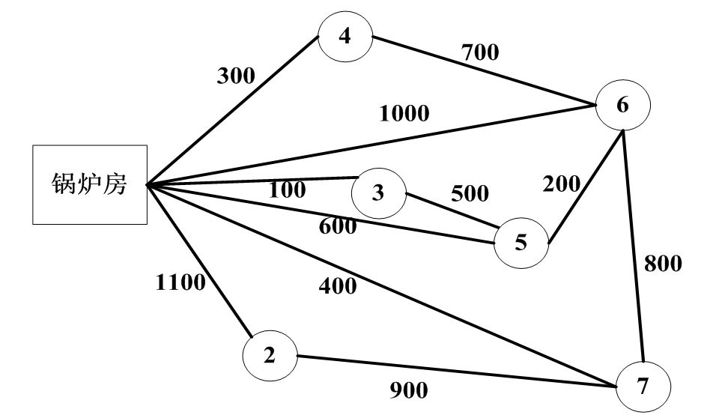

答案：使用破圈法或避圈法可得管道铺设方案：（1，4）（1，3）（3，5）（5，6）（1，7）（2，7）

最短距离为：2400